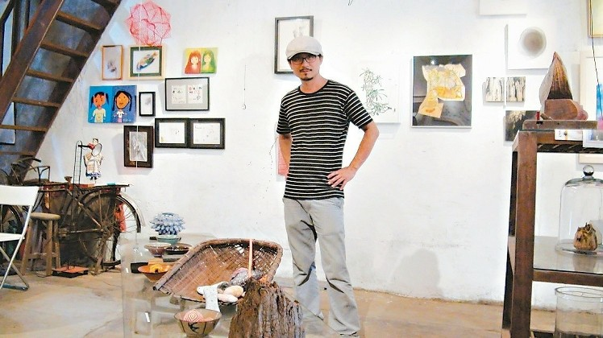
關西高中美術老師張秉正，靠著巧手花半年時間翻修活化百年古厝「七沁」，希望透過古厝當作鄉土藝術教育的起點，讓更多人愛上關西，「七沁」地址關西鎮中正路75號，歡迎民眾前往參觀。
張秉正是台中人，14年前因緣際會到關西任教，隨即愛上這片土地，去年在石店子老街友人介紹下，接觸這棟百年古厝，驚為天人的他決定賦予老厝新生命，花了半年時間，從搬運、翻修都不假手他人。
「古厝曾是木工師徐清擁有，處處可見巧思」古厝內處處可見徐清曾打造的櫥櫃、屏風等家具，關西許多廟宇也能見到他的作品。張秉正說，「七沁」是「徐清」客語諧音，為了紀念「徐清」因此命名，其中「沁」有感受深刻之意，一週七日天天身心舒暢、開懷快意。
站上百年古厝頂樓，看著關西鎮遼闊平原與綿延山巒，張秉正腦海中翻閱著歷史，他說，早期新街（今為中正路），因位居鳳山溪通往頭前溪，是許多經商、船務人聚集之地。後來水路斷了，失去地理優勢，新街也逐漸沒落，居民紛改建老房，以求生活舒適。
「推廣藝術，活化關西」張秉正看著牆上一幅幅友人作的畫，他，關西是片寶地，時光荏苒雖帶走繁榮，卻也保留當地特色，從羅屋書院到老街，廣闊的平原與鳳山溪潺潺流水，點綴了關西人文藝術，希望透過「七沁」與其他古厝，活化當地鄉土教育，讓更多人愛上關西。

